Потушили пожар в Конькове

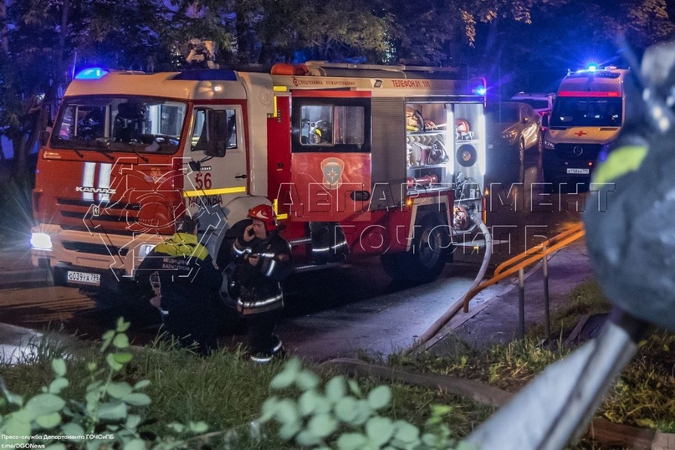

12 июня в 01:20 в Службу 112 Москвы поступило сообщение о загорании по адресу: улица Профсоюзная, д. 113к1. Горела квартира в жилом доме. Площадь распространения огня составила около 20 квадратных метров.
На место происшествия были высланы силы пожарно-спасательного гарнизона города Москвы, в том числе расчёт АСО№8 столичного Пожарно-спасательного центра.
По прибытии огнеборцы подали водяной ствол к очагу возгорания, провели тактическую вентиляцию.
Пожар был ликвидирован в 02:24. Пострадавших нет.

